柳营春试马 虎帐夜谈兵

―――徐州市第三十三中学期中学情动态调研
初冬时节，天气寒冷，23日开始，雨雪交加，气温陡崖式下降，一派隆冬的景象。与之相比，徐州市第三十三中学“悦动”课堂期中学情动态调研却是热火朝天。学科组的研讨数据详实，改进措施可操作性强，是务实有效的调研---有看点、有故事、有现象。

研讨过程有看点
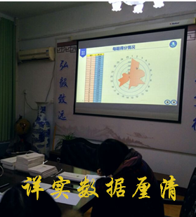
1.期中检测研讨一改以往大呼隆的形式，各学科备课组在集体研讨基础上，根据分析得出的大量详尽数据，总结经验，发现问题，分析原因，研定改进方案，由中心发言人用PPT向全体与会者展示。

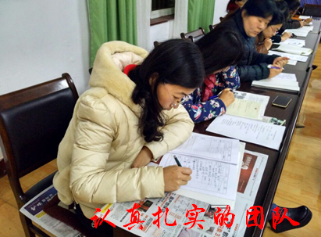
2.这次调研活动由教务处牵头，三个年级组分别在小会议室进行。每天一个组，会期三天。
3.学情调研不仅局限于学校内的比较，兄弟学校间的数据引用和分析比较也作为重点研究项目进行比较。形成校内、校外的纵横比较。在分析调研的视野上实现了突破。

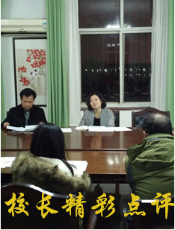
于校长充分肯定这次活动的扎实有效，强调要锁定教学目标，目标要具体明晰，具有可操作性，切忌笼统空泛。为实现目标，要注意某种教学方法的提炼，培养学生的迁移应用能力（过程与方法不可偏失）；检测促学一定要注意触及到该知识点的考查形式与深度，要切入中考，保证成效；要促进班风、学风的建设和形成，保证教学有序进行。

活动过程有故事
1.一个人和一个学校的故事。杜贤印老师、陈媛老师都带一个年级的地理课程，课多、作业多、辅导困难。但是他们能够以工作为重，全力以赴，完成了教学任务。
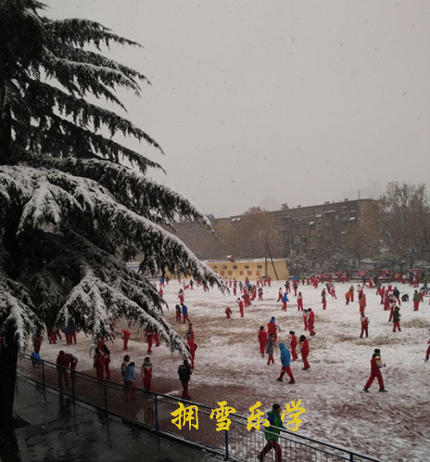
2.新职老师的故事。邹根兰、余琦等都是新职老师，他们以饱满的热情和积极的工作态度赢得了同学的欢迎，教学效果虽有美中不足，仍是值得点赞。
3.沐雨冒雪的故事。这段时间，徐州气温骤降，降温幅度超过10℃。24日下起了鹅毛大雪，积雪使得好多老师的车门都打不开，只能步行或者选择其它交通方式回家。但是活动期间没有一个人提前退出，体现出我校老师们的爱岗敬业精神。
于校长指出，天道酬勤。要锁定学科，尤其是一人带一个年级的学科，年级组要给予大力支持和帮扶。控制低分率。要抓落实、明目标、聚精神。

教学态度有现象
1.丁云亮现象。丁老师患口腔溃疡几个月从没请假、迟到早退。多才多艺的他本学期教学任务跨学科（七年级历史、九年级政治），班级均分、三率远超同类班级；另外，他还担任七年级一个班的班主任工作，还在德育处担任部分具体事务。
这样的例子还有好多，刘蕊老师早自习都用PPT；孙进民老师所教班级成绩都超同类班级10分以上。
2.满同新现象。满老师在教学过程和班级管理中融入个人魅力，所带班级一直稳中有升，所教生物成绩一直名列前茅。
3.英语组现象。我校三个英语备课组一直以来发挥团队精神，勤勤恳恳，踏实肯干，教学成效显著，与兄弟学校比较位次处于前列。
在谈到这些现象的时候，于校长指出，要努力营造教学正能量，要有我们学校的品牌学科。加强教学研讨，切准学情，打造我校基于 “学讲方式”的“悦动”课堂（学科）模式。我们的英语组要站住徐州英语教学第二方阵的第一梯队，我们的学校要成为徐州教育教学的品牌单位。
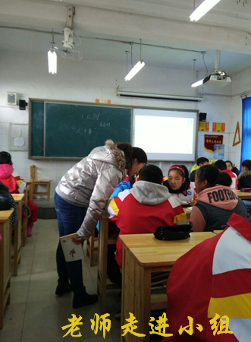
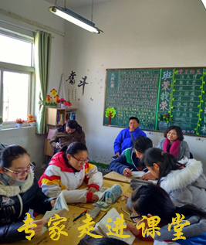
另外，我校在组织以年级为单位的调研的同时，要求老师走进班级小组，参加小组活动，了解学情，现场指导，及时解答问题。学校还特邀专家团队进驻学科，具体诊断“悦动”课堂，为老师们的教学把脉护航。
为了不影响正常教学，本次学情调研都安排在下午放学后举行，每次都进行到晚上将近七点钟。颇有“柳营春试马，虎帐夜谈兵”气势。

徐州市第三十三中学
教务处

